LICITAÇÃO Nº 146/2022
PREGÃO ELETRÔNICO Nº 118/2022
TIPO: MENOR VALOR GLOBAL POR LOTE

Adendo 01 – RETIFICA E ALTERA A DATA

O Prefeito de Três Passos, no uso de suas atribuições legais e de conformidade com as leis n.ºs 8.666/93 e 8.883/94 e 10.520/02, tornam público para o conhecimento dos interessados que em relação a Licitação n.º 146/2022; pregão Eletrônico 118/2022, houve a alteração do descritivo dos itens 02 e 06 do Anexo I- Termo de Referência, do edital para que conste da seguinte forma:

2 | ARMÁRIO DUAS PORTAS DE CORRER EM MDF OU MDP NA COR BRANCA, ENTREGUE MONTADO.  COM CINCO PRATELEIRAS EM MDP OU MDF, FORMANDO 6 VÃOS COM ALTURAS IGUAIS.  MEDIDAS APROXIMADAS: COMPRIMENTO: 900 MM PROFUNDIDADE:420 MM ALTURA:1800 MM.  TAMPO EM MDP OU MDF DE NO MÍNIMO 15 MM,  BASE, LATERAIS E PORTAS EM MDP OU MDF DE NO MÍNIMO 15 MM  PRATELEIRAS EM MDP OU MDF DE NO MÍNIMO 10 MM, JUSTAPOSTAS ENTRE AS LATERAIS, FORMANDO VÃOS DE ALTURAS IGUAIS.  FIGURA ILUSTRATIVA  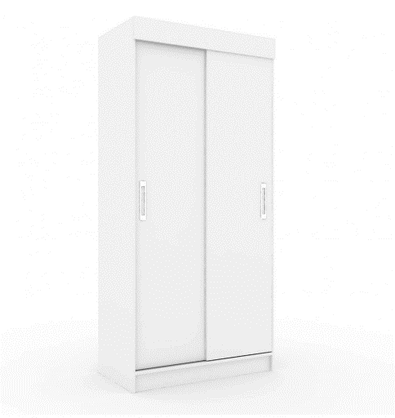 | 05 | 1.255,12 | 6.275,60
6 | ARMÁRIO DUAS PORTAS EM MDF, ENTREGUE MONTADO COM CHAVE, DIVISÃO DE 4 PRATELEIRAS FORMANDO 5 VÃOS; COR BRANCA  MEDIDAS APROXIMADAS: COMPRIMENTO: 700 mm PROFUNDIDADE: 370 mm ALTURA:170 mm  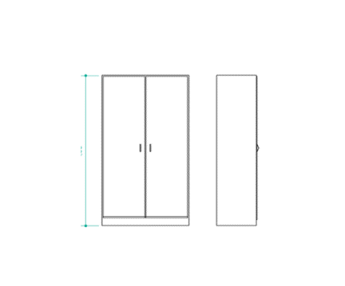  TAMPO EM MDP OU MDF DE NO MÍNIMO 15 MM, BASE, LATERAIS E PORTAS EM MDP OU MDF DE 10 MM  PRATELEIRAS REGULÁVEIS EM MDP OU MDF DE 10 MM, JUSTAPOSTAS ENTRE AS LATERAIS, O FUNDO E AS PORTAS DO ARMÁRIO  FIGURA ILUSTRATIVA | 01 | 711,47 | 711,47

Altera a data do certame para o dia 11/08/2022, no mesmo local e horários.

Três Passos, 19 de julho de 2022.

_________________________________

Arlei Luis Tomazoni
Prefeito

Procurador(a) Jurídico: _________________________

